RAMA JUDICIAL DEL PODER PUBLICO
JUZGADO PRIMERO CIVIL DEL CIRCUITO DE SOCORRO
proceso | Demandante | Demandado | Objeto de traslado | Termino de traslado | Radicado
Verbal | Yolanda Chinchilla Molina | Libardo Parra | Excepciones de mérito | 5 días | 2019-00164-00
TRASLADOS

El Presente TRASLADO se fija hoy veintiuno (21) de julio de dos mil veinte (2020), siendo las 8 a,m.
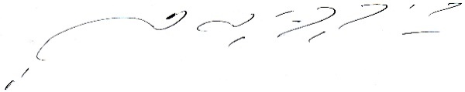
CARLOS ARTURO SUAREZ TRASLAVIÑA
Secretario

